Министерство образования и молодежной политики
Свердловской Области
ГАПОУ СО «Баранчинский электромеханический техникум»

Курсовая работа
по дисциплине:
«МДК.02.01 ИНФОРМАЦИОННЫЕ ТЕХНОЛОГИИ И ПЛАТФОРМЫ РАЗРАБОТКИ ИНФОРМАЦИОННЫХ СИСТЕМ»
на тему:
“Проектирование и разработка ВЕБ-САЙТА для гостиницы средствами платформы PHP-Designer 8”

Выполнил: Студент группы 41ИС
Кожина Антона
Проверил преподаватель:
Батырев Д.С.

пос. Баранчинский
2020г.

СОДЕРЖАНИЕ

Введение………………………………………………………………...................1
1. Теоретическая часть………………………….…………............................3
1.1 Часть 1. Проектирование сайта………………………………………………3
1.2 Краткая характеристика сайта………………………………………..……..…..4
Задача сайта………………………………………………...…4
1.3. Требования к разрабатываемому Web-сайту……………………………4
1.4. Средства разработки HTML…………………………………………………6
1.5. Средства разработки JavaScript……………………………………………9
1.6. Средства разработки HTML………………………………………………10
1.7. Определение возможностей системы……………………………………11
1.8. Среда разработки……………………………………………………………11
1.9. Характеристики ПК, на котором выполнялось создание сайта………….12
1.10. Краткая характеристика сайта……………………………………12
1.11 Состав решаемых задач…………………………………………………….13
2. Проектная часть………………..………...…………....…14
2.1.Разработка сайта……………………………………………………………14
2.2.Навигация сайта……………………………………………………………25

Заключение ……………………………………………………….……..….32
Список литературы …………………………………………….……..…….33

Введение

На современном этапе развития человечества Интернет выступает в роли мощного инструмента по поиску и предоставлению информации. По статистике, более половины жителей планеты имеют доступ к сети Интернет. Как следствие, разработка Web-сайта в сети Интернет позволит использовать современные технологии для развития информационной поддержки и рекламы. В связи с этим Web-программирование выделяется как самостоятельная отрасль программирования. Первоначально данная отрасль не могла быть сопоставима с другими областями программирования. В результате развития Web-технологий компьютер стал инструментом информационной поддержки. Большой пласт социальных групп, которые подключаются к сети Интернет и ищут там информацию, все время расширяется, поскольку информация становится доступной людям, не относящимся к категории специалистов в области информационных технологий. К таким категориям относятся: доктора, спортсмены, военнослужащие, писатели, строители.
Процесс разработки Web-сайта в сети Интернет обеспечит приток новых пользователей, поскольку хорошо сделанный сайт будет достаточно просто найти при помощи поисковых систем. С помощью сайта можно добиться быстрого реагирования на пожелания пользователей, а также вносить соответствующие изменения в работу Web-сайта. Кроме этого, Web-сайт позволит снизить расходы на рекламу.
Web-сайт, разработанный с применением современных технологий, представляет собой основный информационный ресурс, с помощью которого можно осуществлять:
• передачу всей необходимой информации о компании, а также вывод новостей для пользователей;
• непосредственный контакт с пользователем, а также информационную поддержку клиента;
• рекламу компании, поскольку Web-сайт позволяет объединить в себе телевизионную рекламу и баннеры.
Появление технологий создания динамических Web-сайтов заставила переосмыслить работу человека не только с информацией, но и с компьютером в целом, в виду того, что такие свойства вычислительной техники, как пропускная способность, производительность процессора, объем накопительной памяти не включали в себя интерфейс пользователя для удобства работы человека с системой. Поэтому применение новых Web-технологий было затруднительно, но в результате развития интерфейса взаимодействия человека с компьютером проявился большой интерес к возможностям вычислительной техники. В связи с разработкой технологии Web в сети Интернет начало возникать много Web-сайтов с различной тематикой.
Цель курсовой работы - автоматизировать процесс обработки информации в процессе размещения гостей. Задача - Создать веб-сайт отвечающий требованиям организации в соответствии с её деятельностью, потребностями клиентов, а также имеющий современный и интуитивно понятный интерфейс, в котором будут доступны все необходимые функции.
Цель курсовой работы - автоматизировать процесс обработки информации в процессе размещения гостей. Задача - Создать требованиям организации в соответствии с её деятельностью.
Цель курсовой работы - автоматизировать процесс обработки информации в пI. Теоретическая часть
Часть 1. Проектирование сайта.
1.1 Характеристика предметной области

Информация, которая хранится в сети Интернет, располагается на компьютерах или так называемых Web-серверах, на которых, в свою очередь, установлено специальное программное обеспечение, позволяющее пользователем находить нужную информацию. Существенная часть такой информации упорядочена в виде Web-сайтов, каждый из которых имеет свое имя или адрес в Интернете. Для того чтобы просматривать Web-сайты на компьютере пользователя должно быть установлено специальное программное обеспечение - браузер. Исходя из того, какой адрес (имя) Web-сайта задается в строке "Адрес", браузер отображает соответствующую информацию в своем рабочем окне.
Любой Web-сайт включает в себя связанные между собой Web-страницы. Каждая страница Web-сайта включает в себя текстовый файл с расширением *.html или *.php, в котором содержится текстовая информация и специальные команды – HTML-код, который, в свою очередь, определяет вид информации для отображения в браузере. В состав Web-страницы не входит графическая, аудио- и видео-информация. Она представляет собой отдельные файлы, на которые указываются ссылки в HTML-коде.
Для отображения информации об определенной предметной области используют базы данных. Предметная область – это часть реального мира, рассматриваемая в пределах области проектирования, отражаемая в виде базы данных. Для описания предметной области в виде базы данных необходимо определить какая именно информация будет храниться, и обрабатываться в базе данных.
1.2 Формулировка задачи
Была поставлена цель по созданию сайта для гостиницы . Целью создания ВЕБ-сайта гостиницы является готовый сайт, который будет отражать информацию об отеле, а также давать возможность получения некоторых услуг, не выходя из дома.
Для достижения цели были поставлены следующие задачи:
1. Изучить теоретические аспекты создания Web-сайтов.
2. Провести анализ существующего программного обеспечения для создания Web сайтов.
1.3. Требования к разрабатываемому Web-сайту
Общие требования к разрабатываемому Web-сайту:
· размещение контактной информации;
· наличие горизонтального меню;
· навигация по сайту обеспечивается с помощью текстовых ссылок на его разделы и слайдеру;
· наличие формы бронирования номера.
Требования к структуре сайта.
Структура разрабатываемого Web-сайта должна предусматривать дальнейшее развитие при помощи добавления новых разделов, а также возможность их изменения, внедрения дополнительных блоков и модулей.

Требования к навигации сайта.
Графический интерфейс пользователя должен иметь возможность обеспечивать наглядное, интуитивно понятное представление структуры размещенной на нем информации, обеспечивать быстрый переход к выбранному разделу сайта. Меню навигации должно быть понятным для пользователя, а именно: гиперссылки на страницы должны иметь понятные заголовки, чтобы пользователь мог без труда перейти к нужной ему странице сайта. Для осуществления перехода между страницами должен быть реализован блок, состоящий из списка гиперссылок.
Требования к дизайну сайта.
· Основные требования к дизайну сайта:
· графические элементы сайта должны быть разработаны с учетом специфики представления информации на Web-сайтах;
· основные элементы меню и другие элементы навигации должны быть доступны с главной страницы сайта;
· не должно быть переизбыточности информации на страницах сайта;
· переход к выбранной категории должен осуществляться с помощью горизонтального меню
· дизайн сайта должен быть современным и лаконичным;
· внимание пользователя должно концентрироваться на выбранных объектах.
При разработке дизайна сайта не должны присутствовать:
· элементы, которые отвлекали бы внимание пользователей от просмотра информации;
· сложно структурированная информация, трудная для восприятия;
· разделы, выпадающие из общего оформления сайта.

1.4. Средства разработки HTML
Обмен информацией в Интернет осуществляется с помощью протоколов прикладного уровня, реализующих тот или иной прикладной сервис (пересылку файлов, гипертекстовой информации, почты и т.д.). Одним из наиболее молодых и популярных сервисов Интернет, развитие которого и привело к всплеску популярности самой Интернет, стала World Wide Web (WWW), основанная на протоколе HTTP (Hyper Text Transfer Protocol - протокол передачи гипертекстовой информации). Гипертекстовые документы, представленные в WWW, имеют одно принципиальное отличие от традиционных гипертекстовых документов - связи, в них использующиеся, не ограничены одним документом, и более того, не ограничены одним компьютером. Для подготовки гипертекстовых документов используется язык HTML (Hyper Text Markup Language – язык разметки гипертекстовых документов), предоставляющий широкие возможности по форматированию и структурной разметке документов, организации связей между различными документами, средства включения графической и мультимедийной информации. HTML-документы просматриваются с помощью специальной программы - браузера. Наибольшее распространение в настоящее время получили браузеры Navigator компании Netscape (NN) и Internet Explorer компании Microsoft (MSIE). Реализации NN доступны практически для всех современных программных и аппаратных платформ, реализации MSIE доступны для всех Windows платформ, Macintosh и некоторых коммерческих Unix-систем.
HTML-документ состоит из текста, представляющего собой содержание документа, и тегов , определяющих его структуру и внешний вид при отображении браузером. Простейший html-документ выглядит следующим образом:
< html >
< head >
< title >Название</ title >
</ head >
< body >
< p >Тело документа
</body>
</html>
Как видно из примера, тег представляет собой ключевое слово, заключенное в угловые скобки. Различают одинарные теги, как, например, <p> , и парные, как <body> </body> , в последнем случае действие тега распространяется только на текст между его открывающей и закрывающей скобкой. Теги также могут иметь параметры - например, при описании страницы можно задать цвет фона, цвет шрифта и т.д.: <body bgcolor="white" text="black"> .
Текст всего документа заключается в теги <html> , сам документ разбивается на две части - заголовок и тело. Заголовок описывается тегами <head> , в которые могут быть включены название документа (с помощью тегов <title> ) и другие параметры, использующиеся браузером при отображении документа. Тело документа заключено в теги <body> и содержит собственно информацию, которую видит пользователь. При отсутствии тегов форматирования весь текст выводится в окно браузера сплошным потоком, переводы строк, пробелы и табуляции рассматриваются как пробельные символы, несколько пробельных символов, идущих подряд, заменяются на один. Для форматирования используются следующие основные теги:
<p> - начало нового абзаца, может иметь параметр, определяющий выравнивание:
<p align=right>;
<br> - перевод строки в пределах текущего абзаца;
<u></u> - выделение текста подчеркиванием
Ссылка на другой документ устанавливается с помощью тега <a href="URL">...</a> , где URL - полный или относительный адрес документа. При этом текст, заключенный в тег <a>, обычно выделяется подчеркиванием и цветом, и после щелчка мышью по этой ссылке браузер открывает документ, адрес которого указан в параметре href. Графические изображения вставляются в документ с помощью тега <img src="URL"> .
1.5. Средства разработки JavaScript
JavaScript — это язык программирования, который служит для управления сценариями просмотра Web-страниц. Главная особенность данного языка заключается в том, что при его использовании есть возможность изменять свойства среды отображения при просмотре Web-сайта и при этом не будет происходить перезагрузка Web-страниц. К примеру, с помощью языка JavaScript можно заменить цвет фона Web-страницы или заменить изображение, интегрированное в Web-страницу, также есть возможность создать новое окно отображения либо вывести различные уведомления.
JavaScript представляет собой объектно-ориентированный язык программирования, но так как в нем используется прототипирование (быстрая реализация базовой функциональности для анализа работы системы), поэтому есть ряд особенностей, связанных с непосредственным исполнением кода языка по сравнению с традиционными объектно-ориентированными языками программирования. Помимо этого, язык JavaScript обладает перечнем свойств, которые присущи другим функциональным языка, а именно: функции как объекты первого класса, объекты как списки, анонимные функции.
Хотя язык JavaScript по синтаксису похож на язык Си, он все же имеет ряд отличий:
· используются объекты со способностью самоанализа;
· функции как объекты первого класса;
· автоматическое приведение типов;
· анонимные функции.

1.6. Средства разработки HTML
HTML (от англ. HyperText Markup Language — «язык гипертекстовой разметки») — стандартизированный язык разметки веб-страниц во Всемирной паутине. Код HTML интерпретируется браузерами; полученная в результате интерпретации страница отображается на экране монитора компьютера или мобильного устройства.

Язык HTML до 5-й версии определялся как приложение SGML (стандартного обобщённого языка разметки по стандарту ISO 8879). Спецификации HTML5 формулируются в терминах DOM (объектной модели документа).

Строгим вариантом HTML является XHTML, он наследует синтаксис XML и является приложением языка XML в области разметки гипертекста.

HTML-страницы, как правило, открываются браузерами обмениваясь с сервером информацией по протоколу HTTP или HTTPS, в виде простого текста или с использованием шифрования.
1.7. Определение возможностей системы
Созданный сайт будет позволять:
· Бронирование определенного номера в зависимости от желаний и финансовых возможностей клиента
· -Возможность просмотра номеров
· -Возможность просмотра информации о сайте.
1.8. Среда разработки
Для создания сайта использовался обычный текстовый редактор Atom.
Atom - предназначен для работы с текстом с огромным количеством функций, которые помогут вам не запутаться в кодах и написать документ, программу или еще либо-что, так как вам этого хочется.
Программа отличается от других тем, что в нем существует возможность открыть сразу несколько документов. Также для любого программиста или web-мастера будут полезны функции: ликвидация лишних пробелов и перевод строки, которые помогут вам сделать код чище и привлекательней для чтения. К программе можно подключить различные плагины, которые добавят еще несколько полезных функций этот текстовый редактор.

1.9. Характеристики ПК, на котором выполнялось создание сайта
ОС: Windows 10
ЦП: Intel(R) Xeon(R) CPU E5-2689 0 @ 2.60GHz 2.60 GHz
ОЗУ: 16,0 ГЮ
Тип системы: 64-разрядная операционная система
Видеоадаптер: NVIDIA GeForce GTX 1660 SUPER
1.10. Краткая характеристика сайта.
Название сайта: «Одинокий волк»
Данная организация занимается предоставлением услуг по бронированию и последующему проживанию в номерах.
Задачи сайта:
• Дать информацию пользователям об отеле и его номерах
• Возможность забронировать номер отталкиваясь от бюджета и нужд клиента

3. Рассмотреть языки программирования, используемые в Web технологиях.
4. Провести анализ средств создания баз данных для Web-сайтов
5. Создать структуру и пользовательский интерфейс сайта.
6. Создать базу данных для сайта.
7. Провести анализ работоспособности созданного сайта.
Результатом выполнения поставленных задач должен стать сайт гостиницы “Одинокий волк”

1.11 Состав решаемых задач
Организация имеет необходимость выполнения нескольких основных задач связанных с фиксированием заселения клиентов в номера.

II. Проектная часть
2.1.Разработка сайта
Приступаем непосредственно к разработке сайта гостиницы. Открываем редактор Atom и подготавливаем html-код, далее сохраним файл в формате html и назовем index.
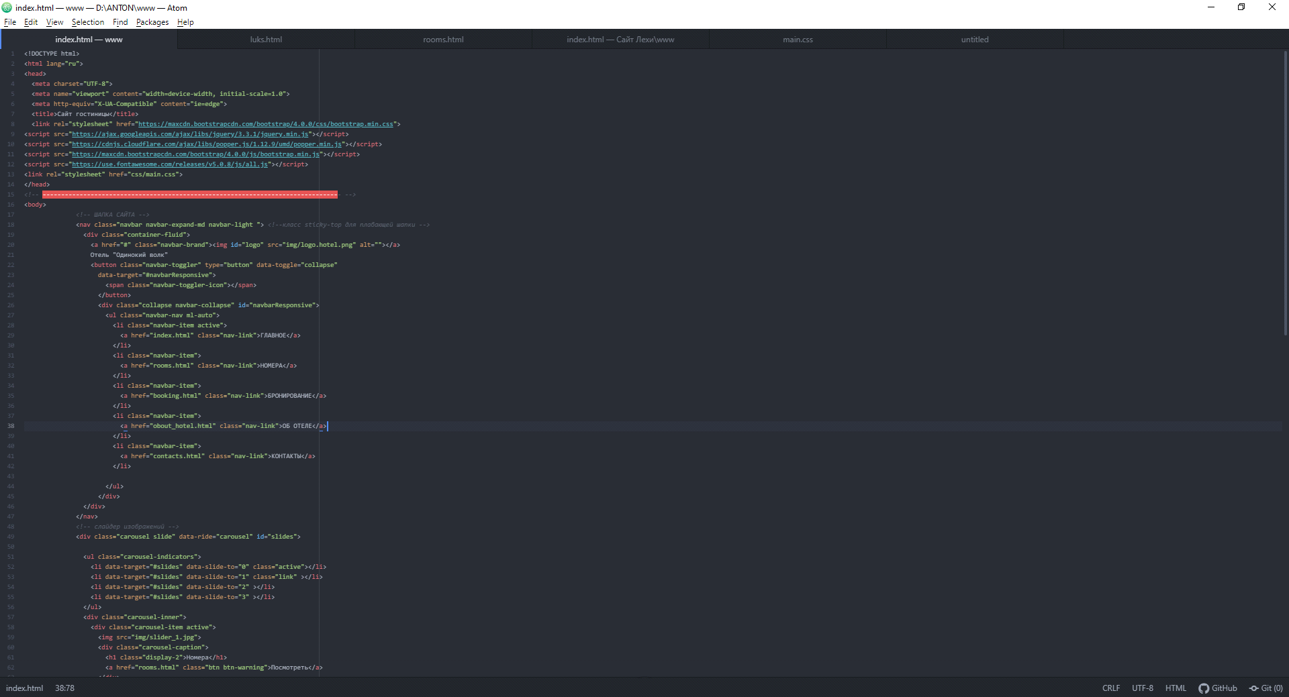

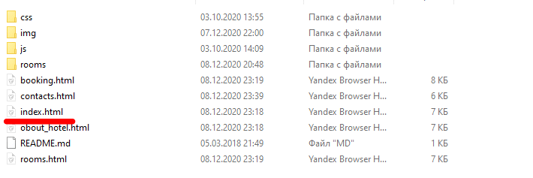
Первый созданный файл, к которому в будущем будем привязывать все остальные файлы для полной работы сайта. В этом файле будет прописываться основная информация сайта.
Его код будет выглядеть следующим образом:
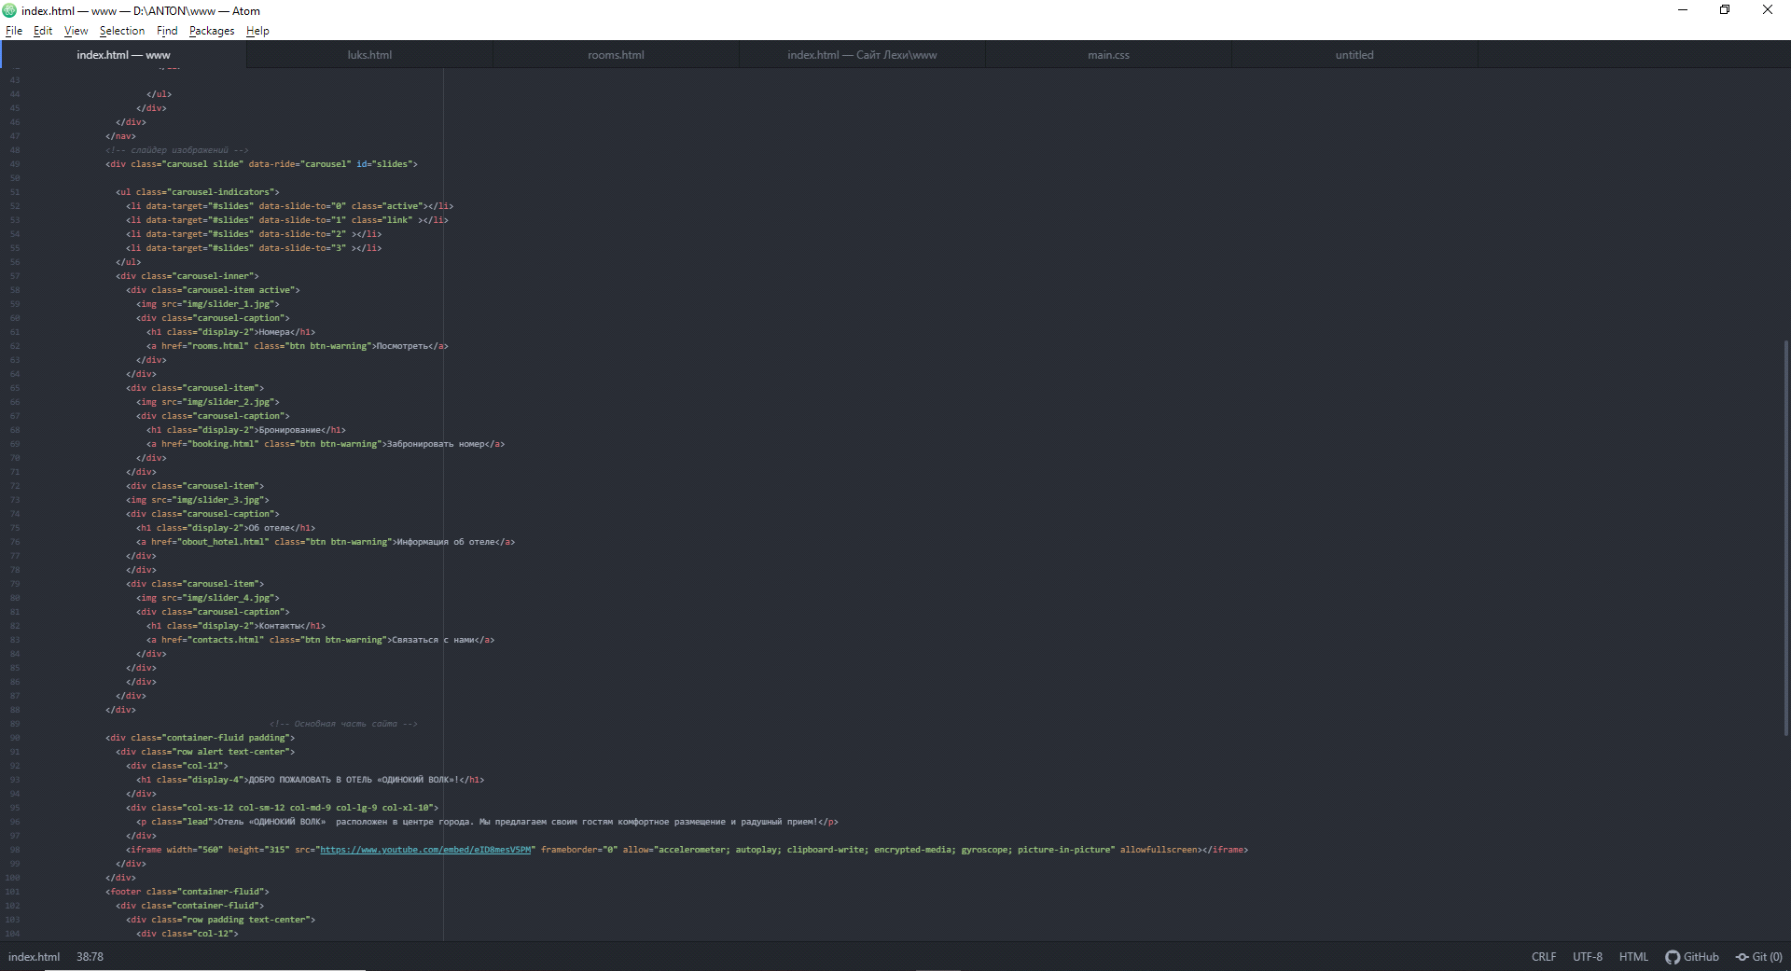
После создаётся еще один файл с наименованием rooms.html. В нём будут представлены номера и их краткая характеристика, его код выглядит так:
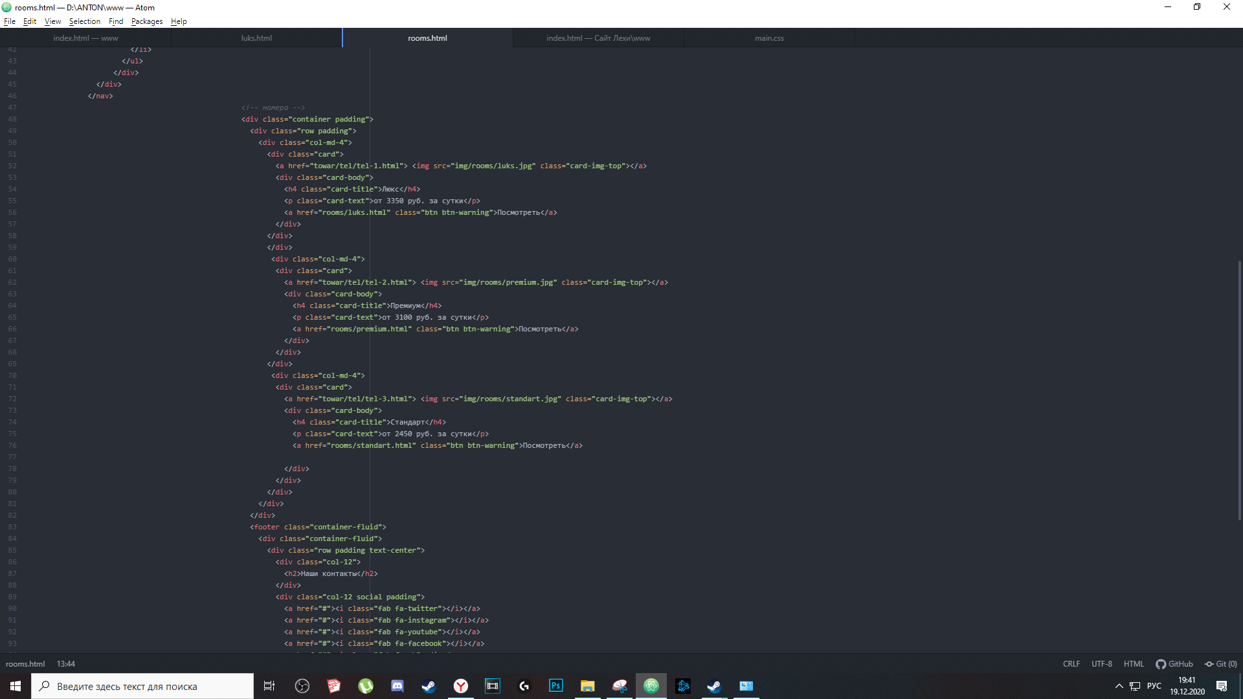

Затем создаём следующий файл booking.html. Он будет нужен для оформления брони номеров отеля. Его код будет выглядеть примерно так:
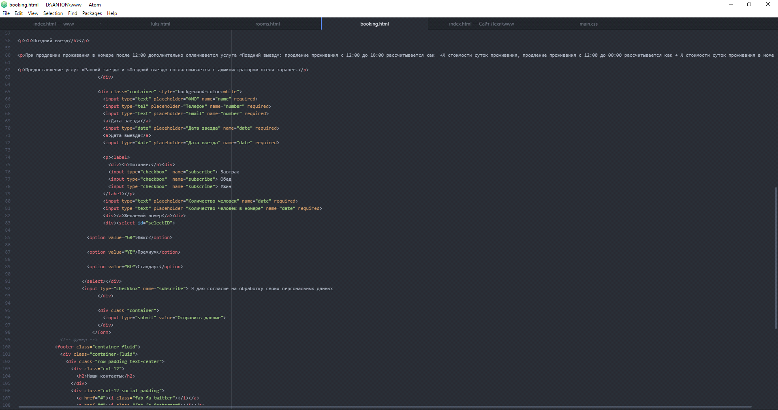

Далее создаём файл contacts.html. Он нужен для предоставления конечному пользователя информации для связи с персоналом отеля. Его код будет выглядеть примерно так:
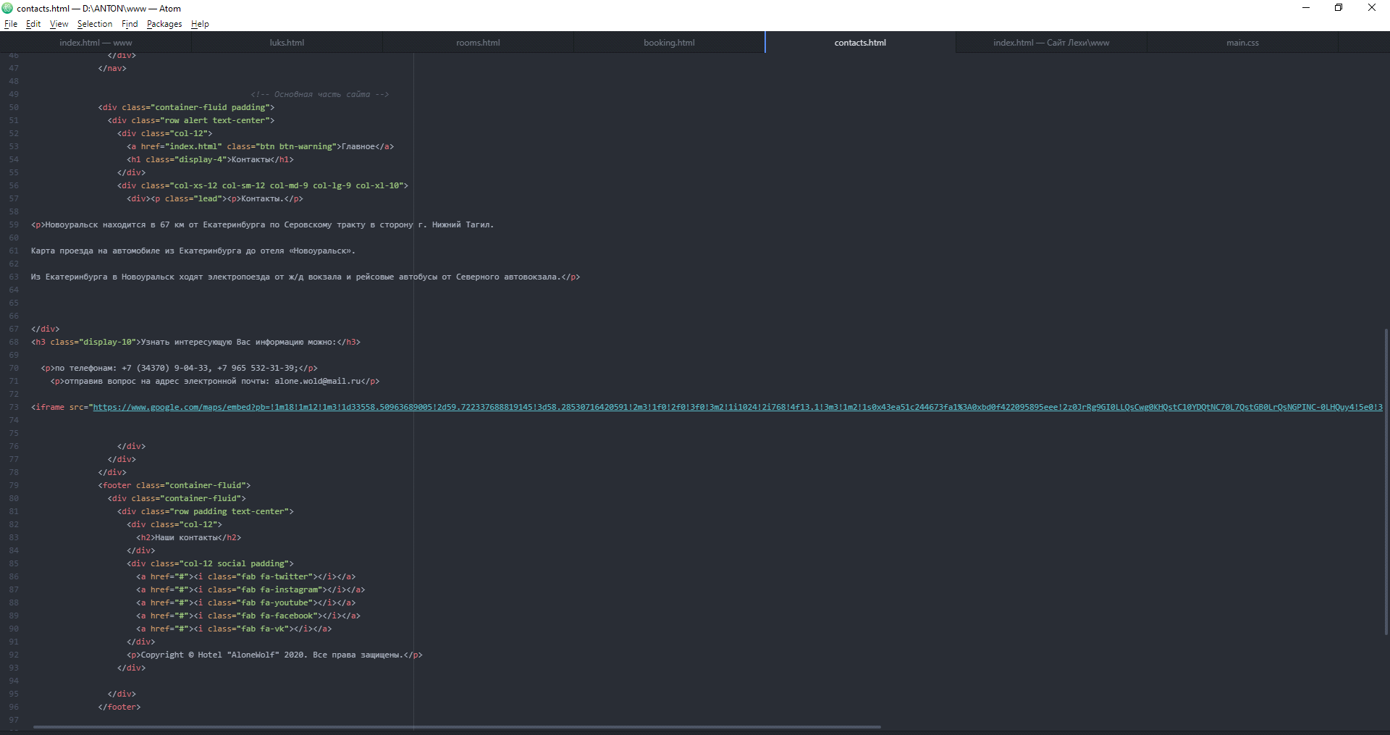
Также создается файл obout_hotel.html. Он нужен для предоставления информации об услугах и предметах комфорта отеля. Имеет следующий код:
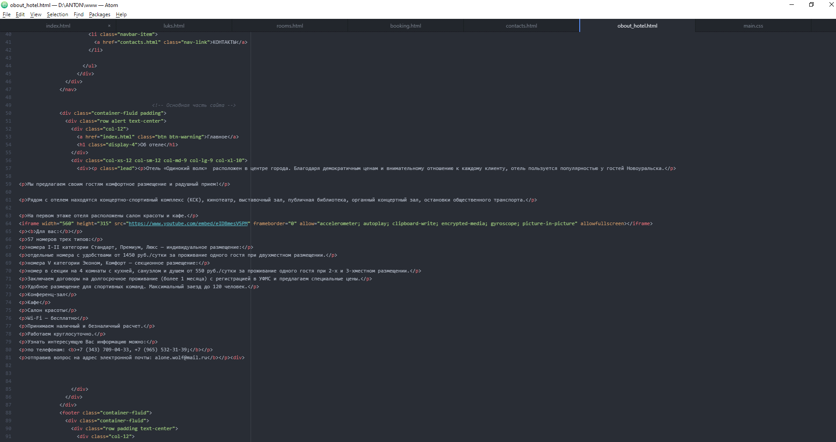

Также еще для более правильной работы сайта необходимо будет создать несколько папок. В конечном итоге должно выглядеть так:
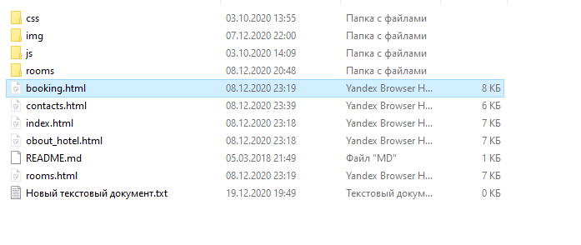
Значение папок сайта:
Папка CSS(Каскадная таблица стилей). С её помощью настраивается все оформление сайта. В ней будут находиться всего 1 файл style.css.
В нем будет вся настройка нашего сайта.
Такое как: разрешение блоков на сайте, цвет самого сайта, цвет ссылок, цвет текста, текст названий товаров, размеры текста и т.д.

Код файла main.css выглядит следующим образом:
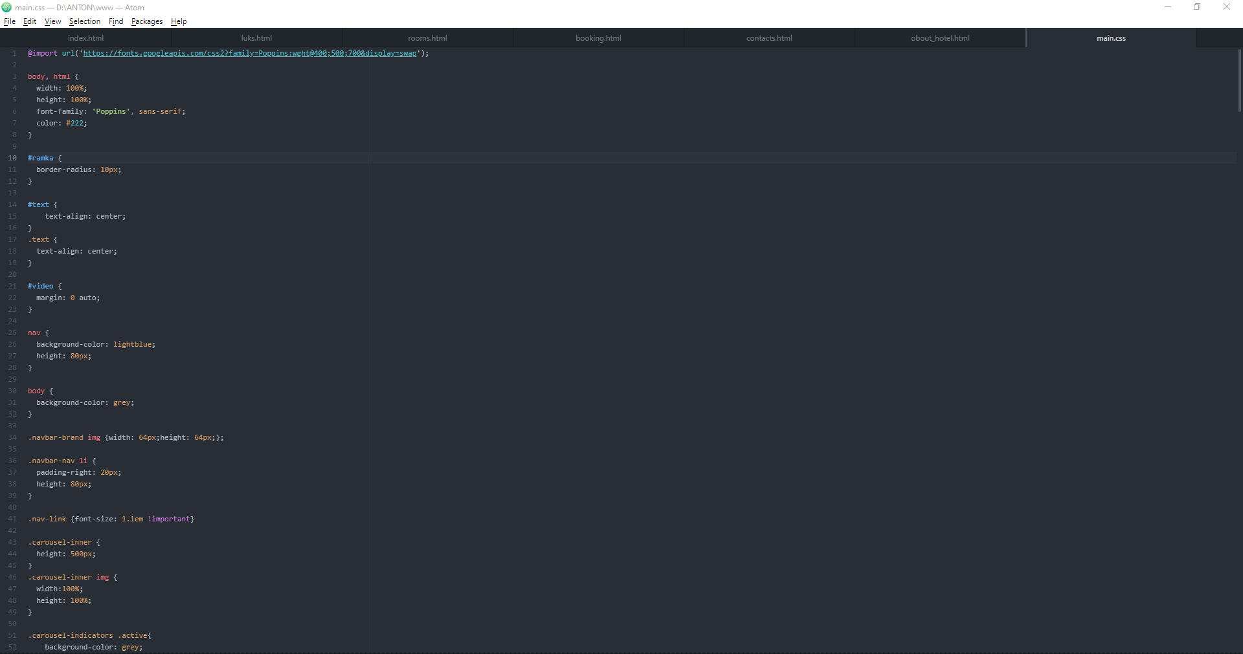

Следующая папка img. В ней расположены все картинки для разработки сайта.
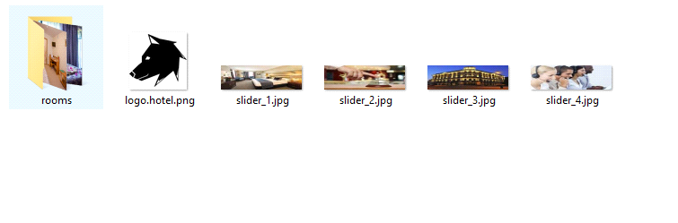
В папке img также располагается папка rooms, в которой собраны картинки-превью для представления номеров отеля:
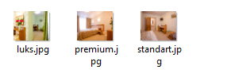

Далее идет папка rooms, которая содержит файлы со страницами, которые описывают номера и предоставляют фотографии этого номера, которые расположены в еще трех именных папках:
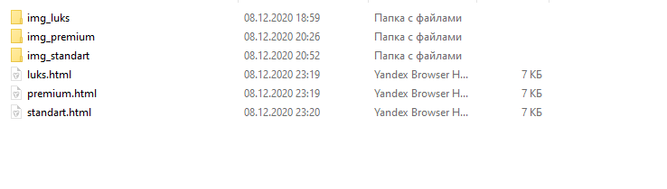
Файл luks.html содержит следующий код:
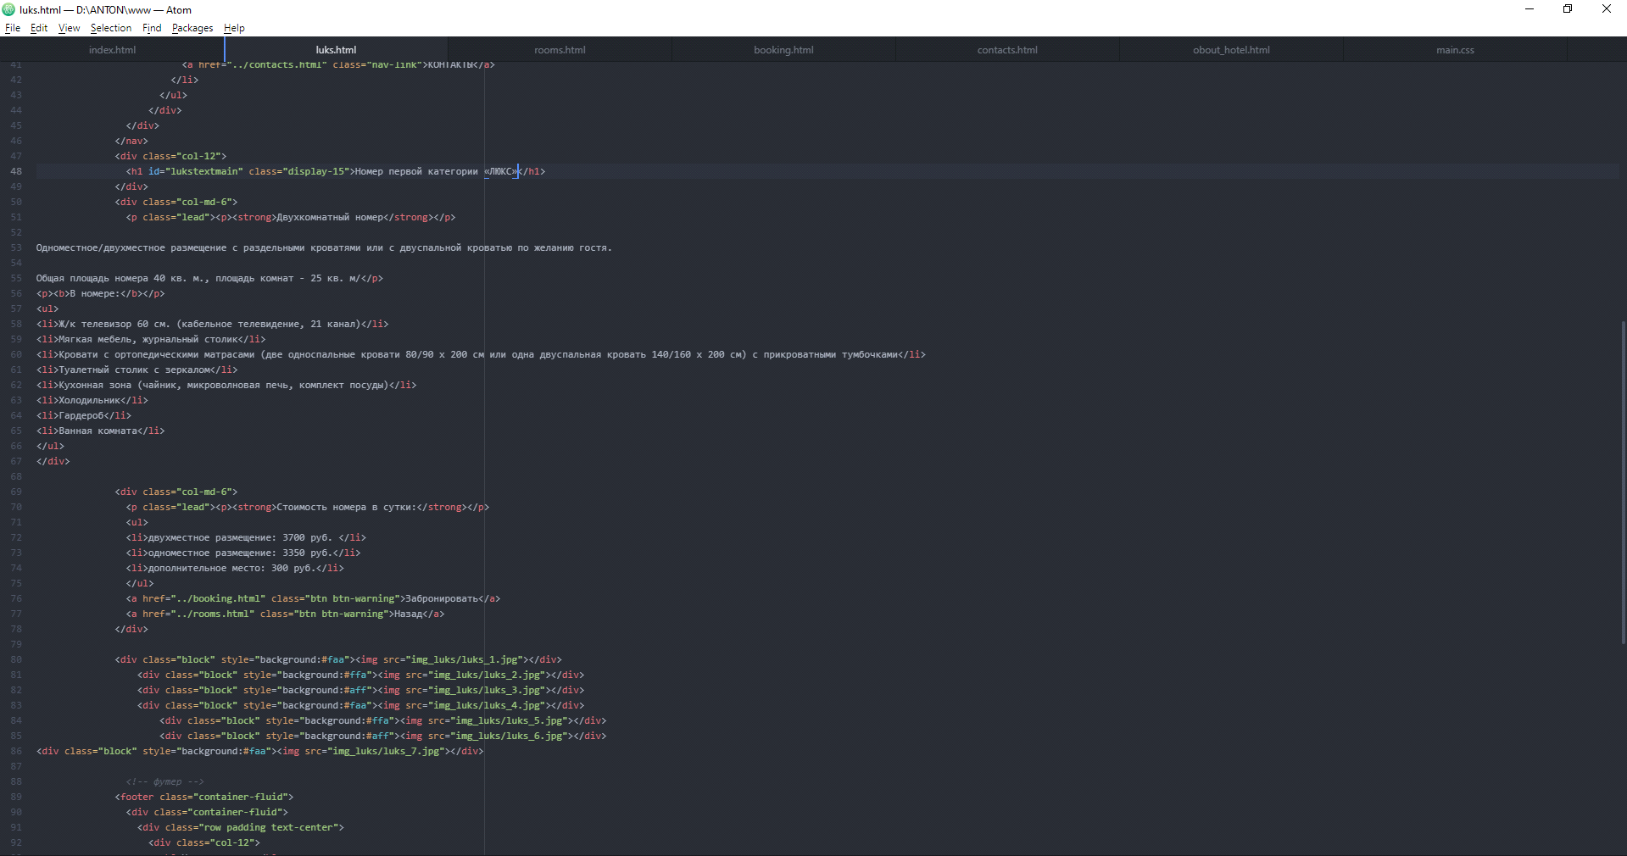

Файл premium.html содержит следующий код:
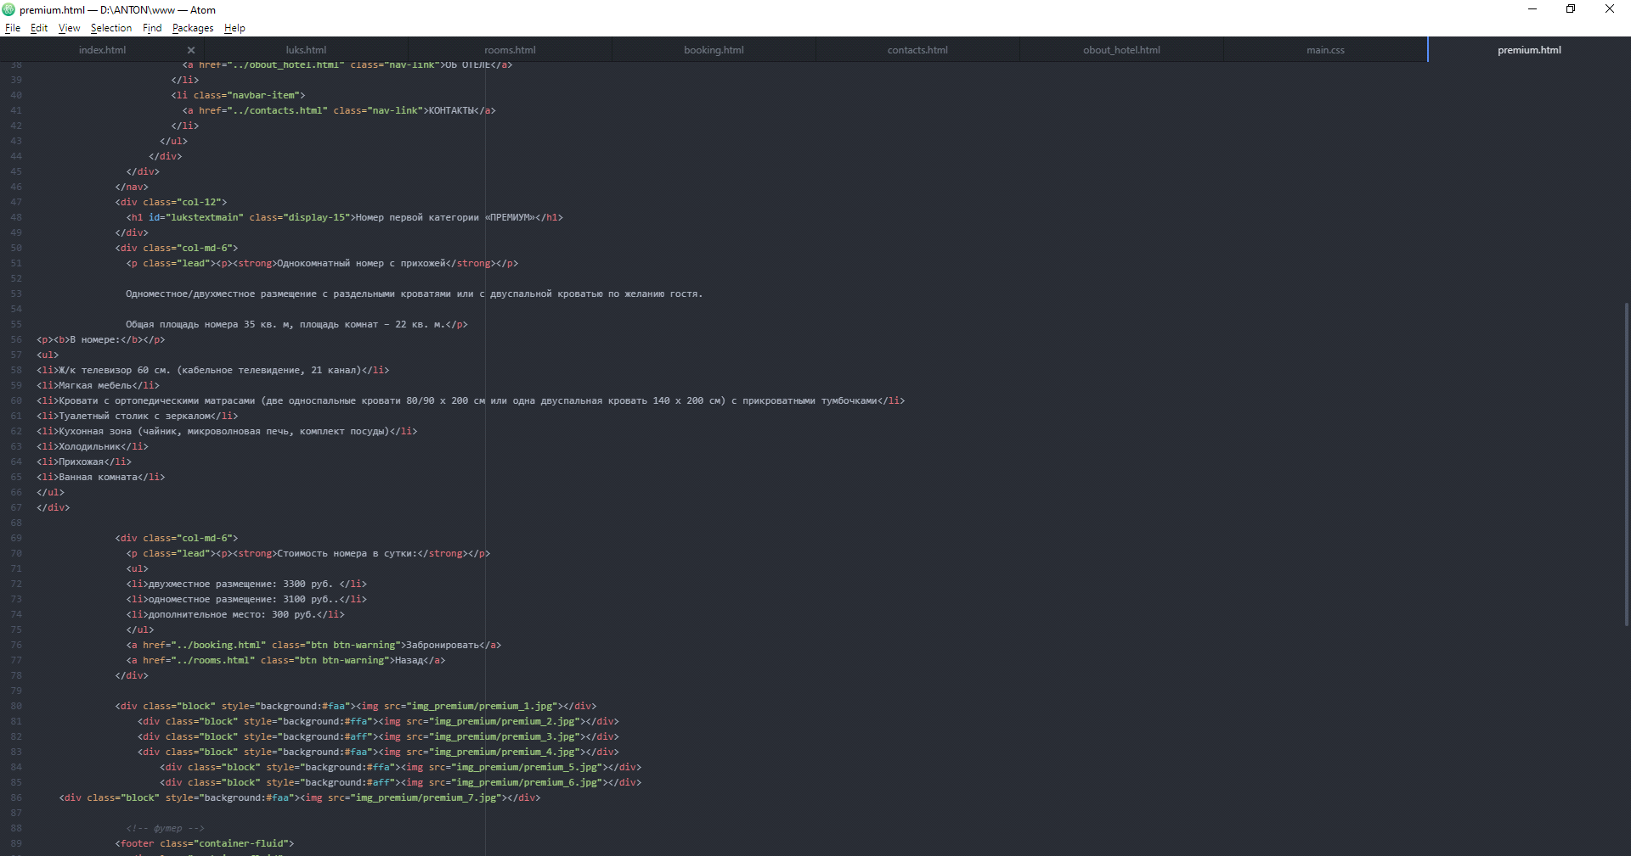
Файл standart.html содержит следующий код:
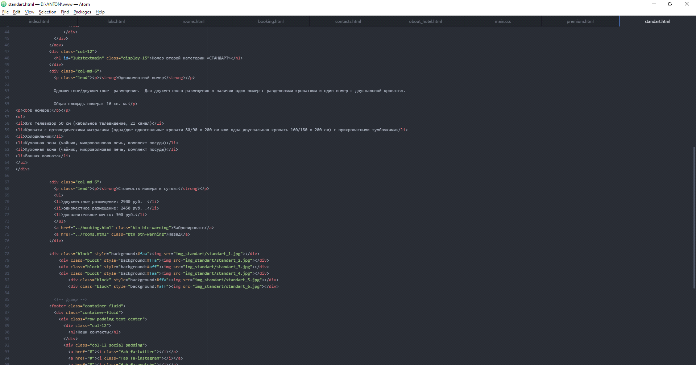

Папка img_luks содержит фотографии номера люкс:
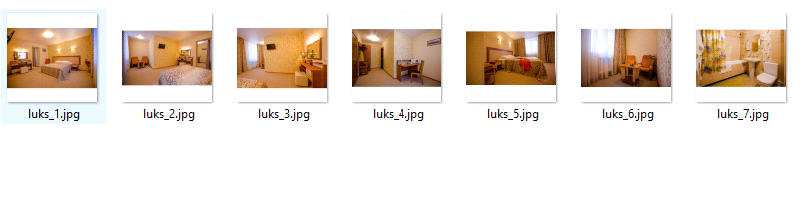

Папка img_premium содержит фотографии номера премиум:
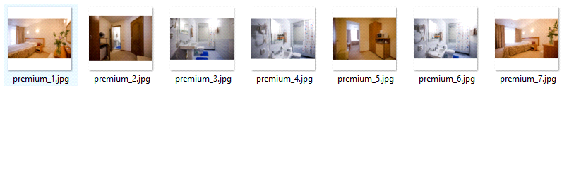

Папка img_standart содержит фотографии номера стандарт: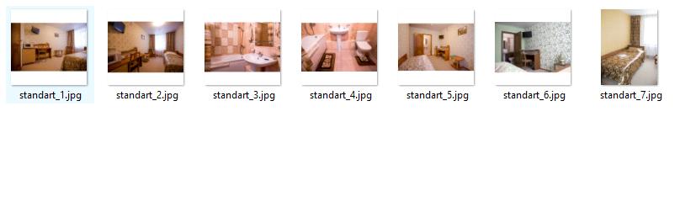
2.2.Навигация сайта
Руководство для пользователя:
Первое, что увидит пользователь, запустивший данный сайт - это его главную страницу.
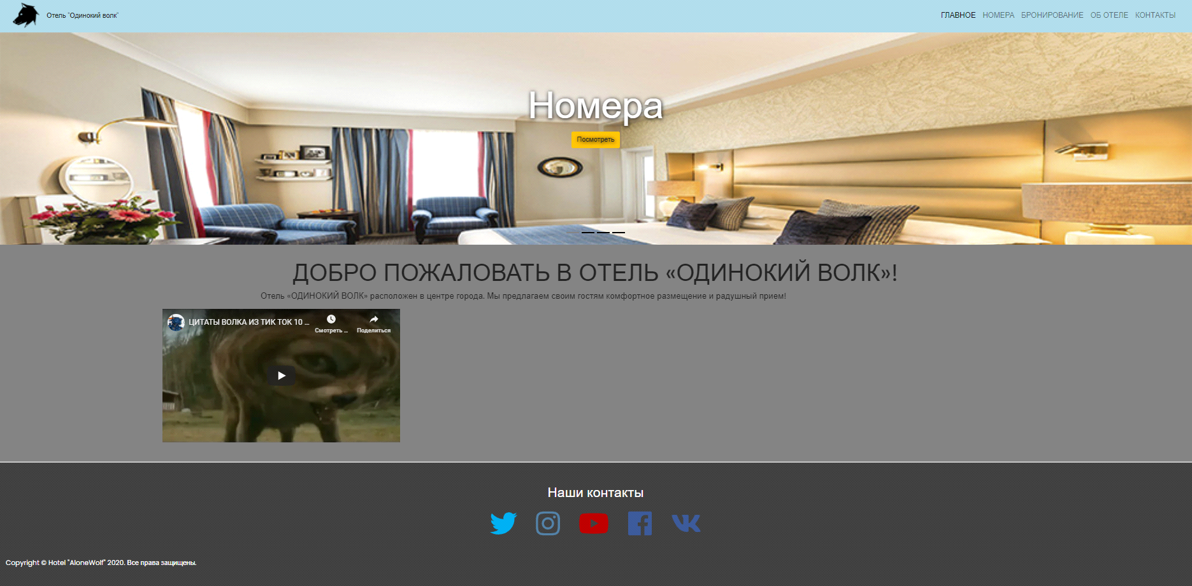

В верхней части сайта находится название шапка. В шапке - пункты меню сайта, которые дублируются в слайдере, а также логотип и название сайта.
Пункты меню шапки/слайдера:
Номера.
На данной страницы представлено превью номеров отеля. Нажав на кнопку “посмотреть”, можно перейти на страницу с более подробной информацией, а нажав на кнопку “назад” вернуться на главную страницу 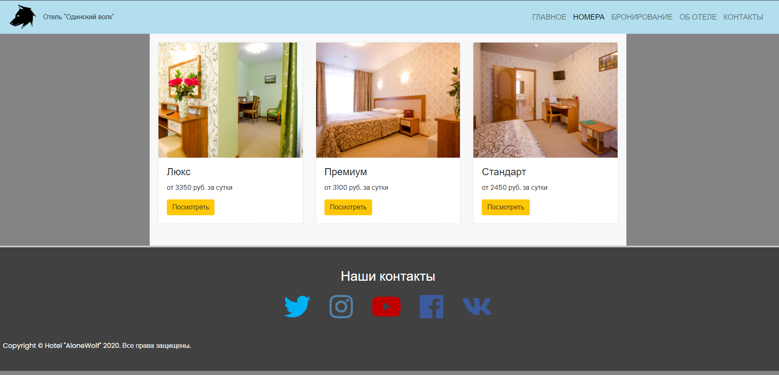
Бронирование.
Данная страница доступна помимо перехода через пункт меню шапки или слайдера, нажав кнопку “Бронирование”, также доступна на странице с подробной информацией о номере. Здесь можно заполнить форму для оформления брони номера
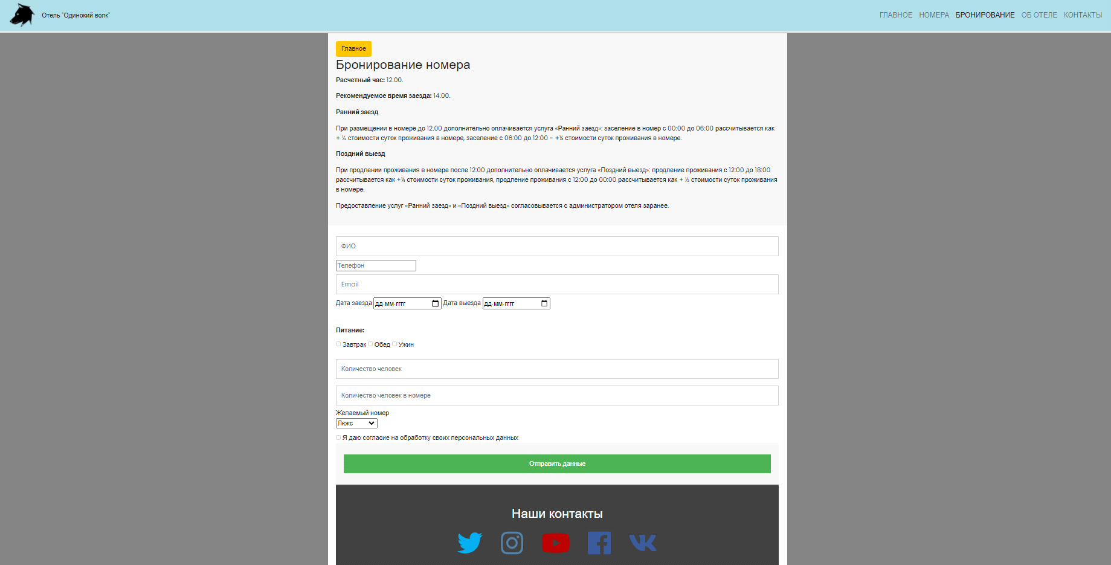

Об отеле.
Информация об услугах и предметах комфорта отеля
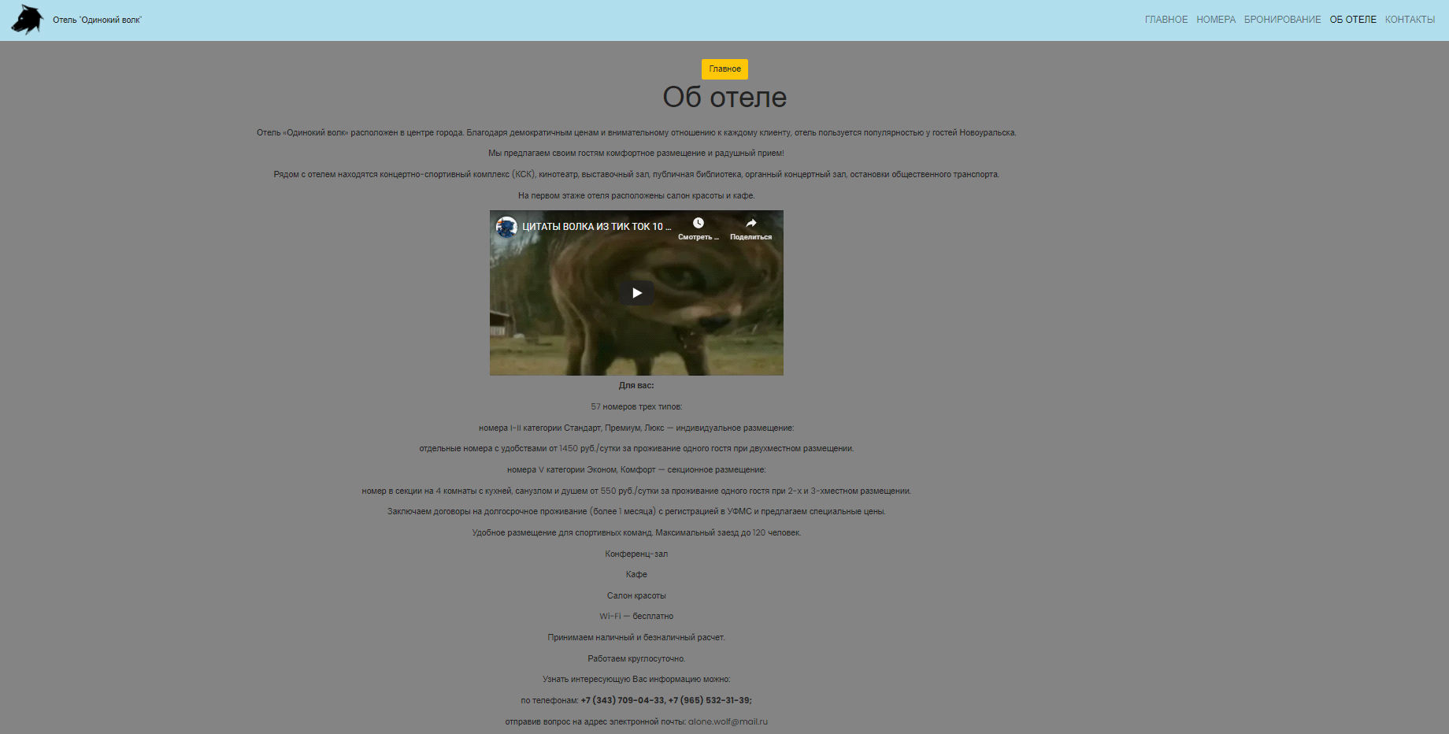
Контакты.
Получить информацию клиенту для связи с персоналом отеля, а также карта местности отеля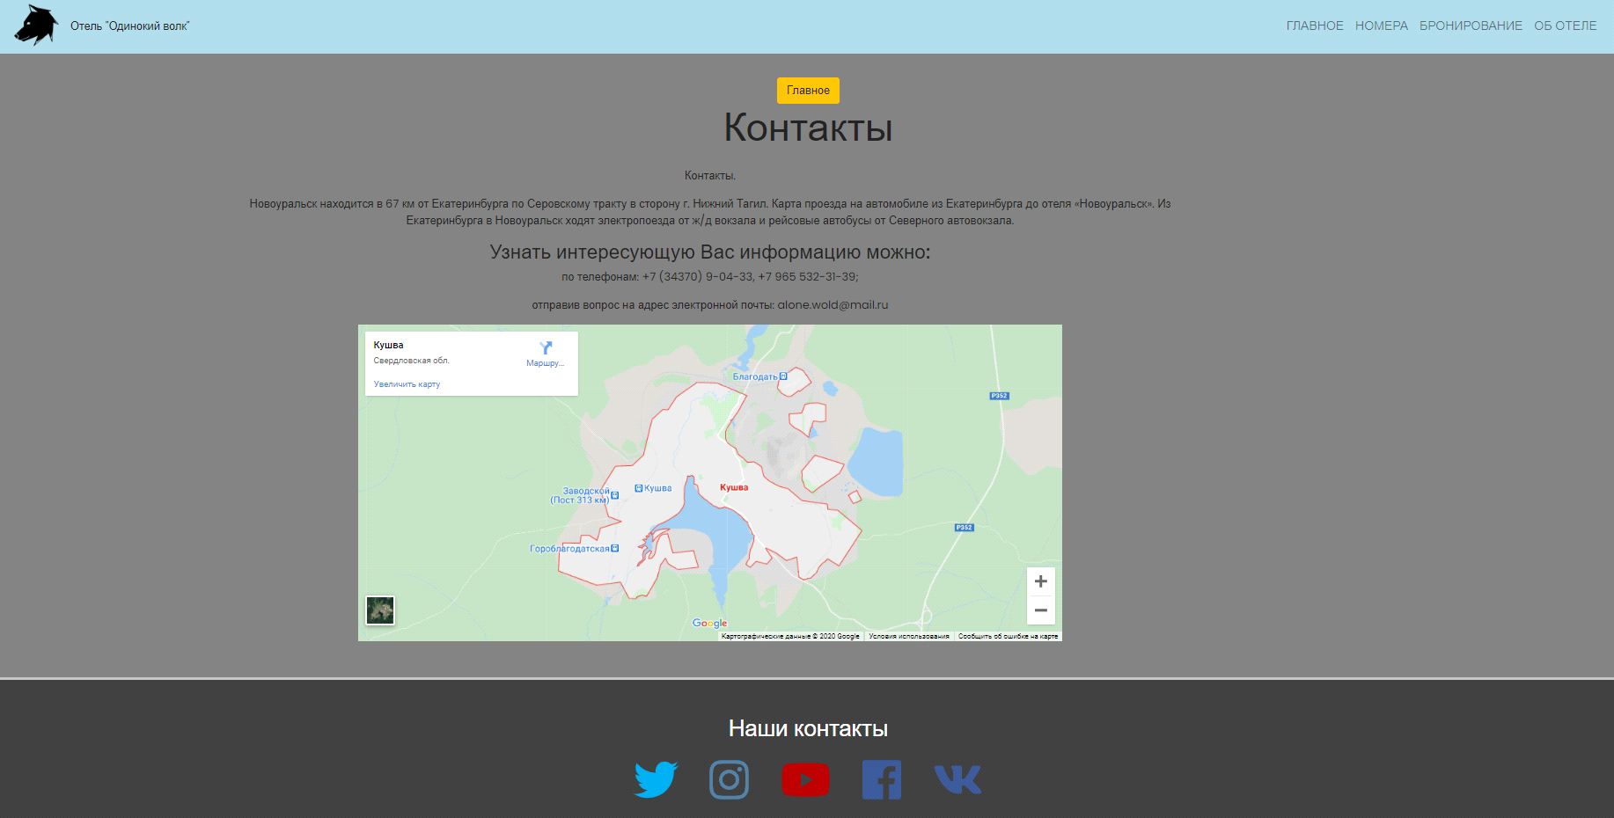

Номера:
Люкс.
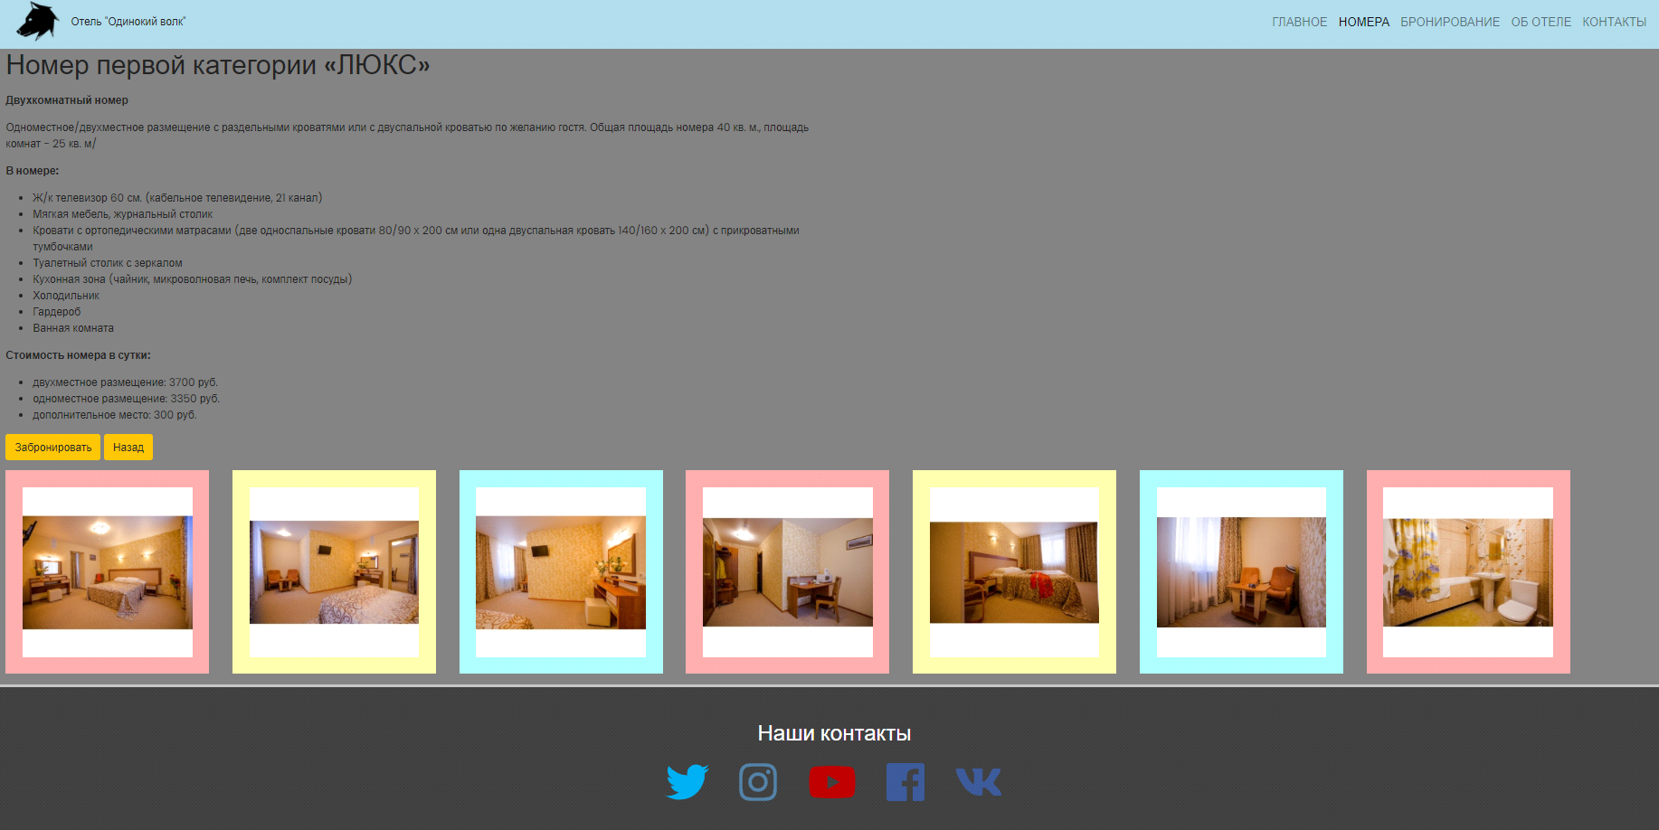

Премиум.
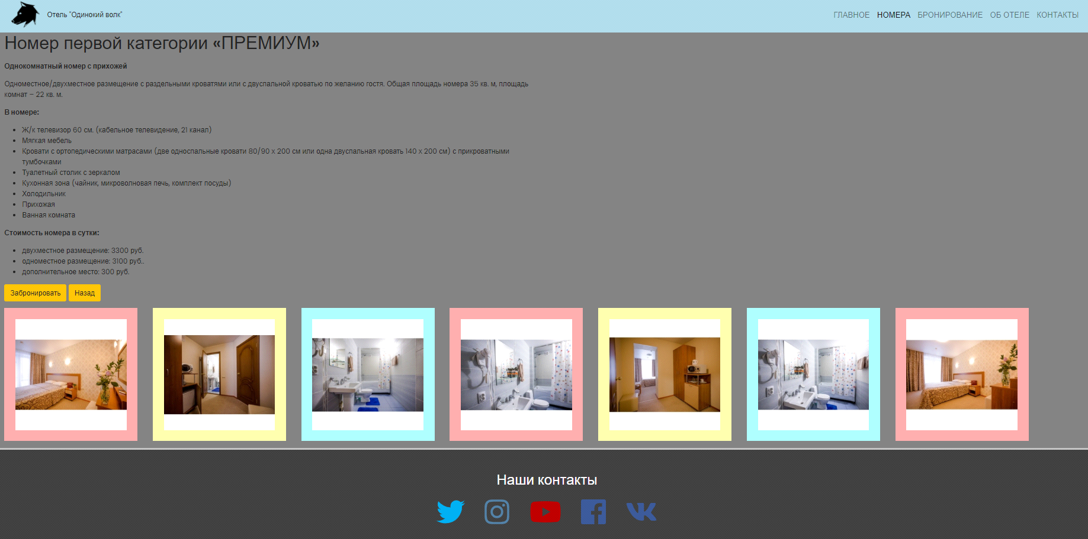

Стандарт.
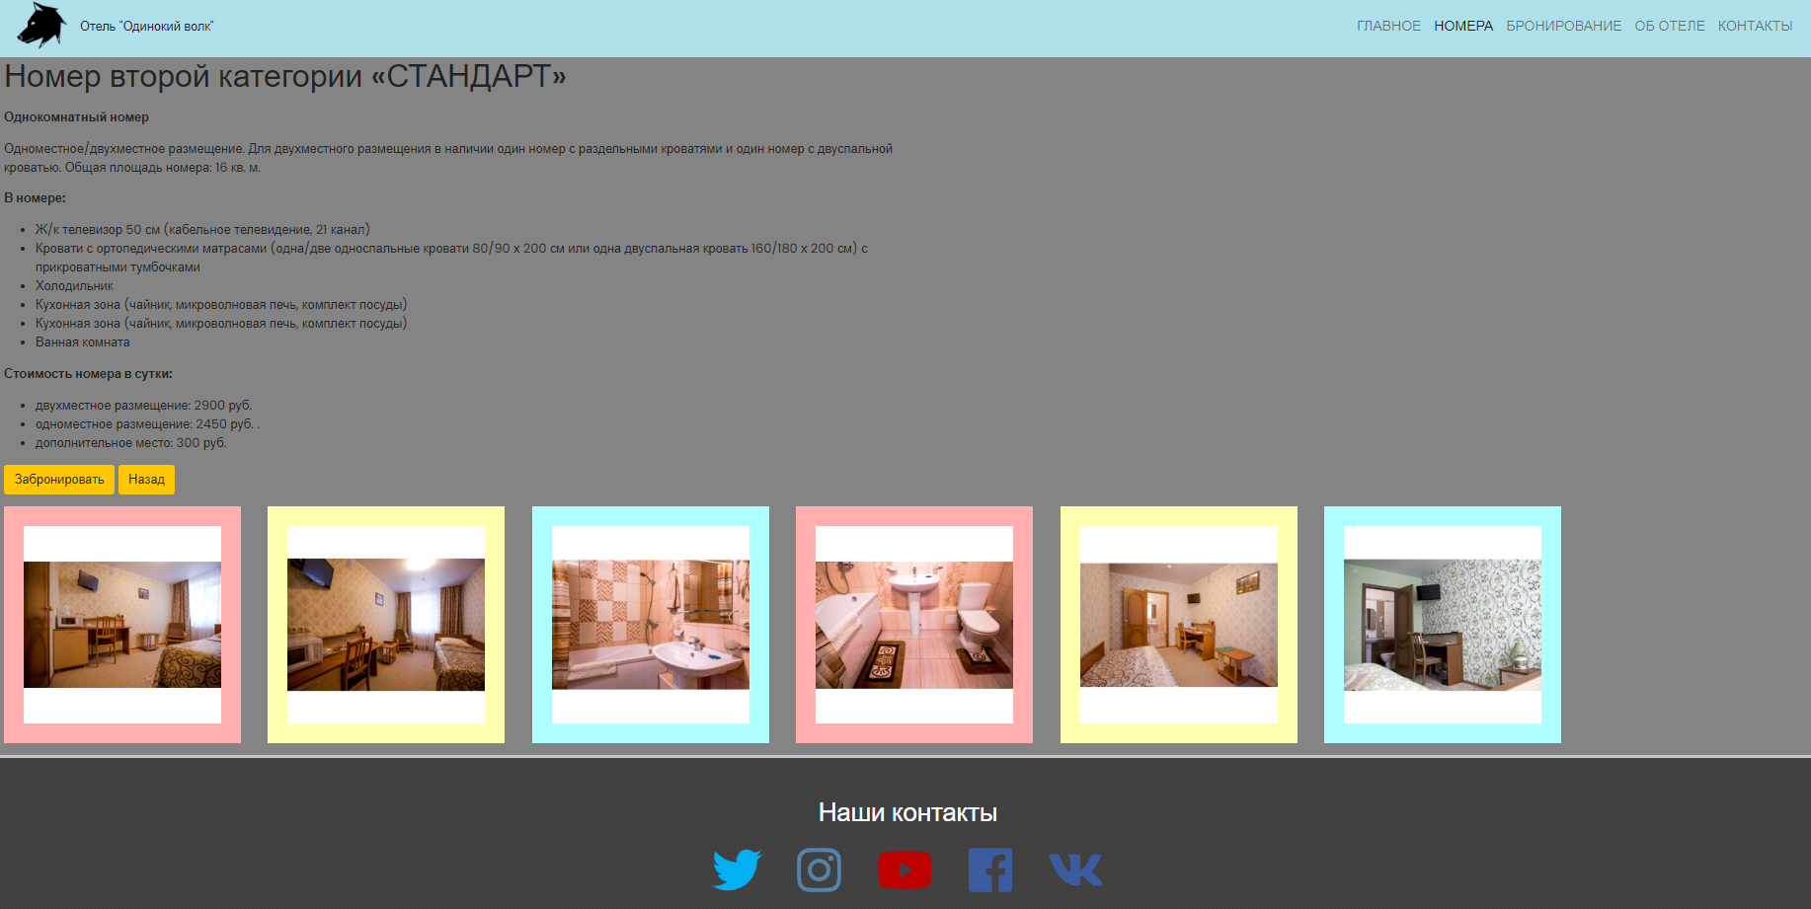

Заключение
Время подвести итоги. Была проделана хорошая работа, было изучено много материала, написано много кода, допущено и имправлено много ошибок. Каждая строчка в коде приближала меня к цели, к созданию своего курсового проекта, а именно своего сайта. Что же можно сказать, оглянувшийсь назад. Полученные навыки и знания непременно пригодятся и помогут в работе над дипломным проектом, а также при работе над реальными заказами реальных сайтов, что тоже немало важно.
В заключении можно сказать, что поставленные задачи выполнены, а цели достигнуты. По итогу получилось создать красивый и отзывчивый сайт с удобным и понятным интерфейсом.
Страницы, содержащие различную информацию, отсортированы по пунктам меню.
При доработке и поправке этого сайта, его можно использовать для дипломной работы или для организации реальной гостиницы.
Также эта разработка этого сайта дает полноценный опыт работы в этой сфере деятельности

Список литература
1.Теги по html, синтаксис и правописание http://htmlbook.ru/html.

2.Учебник и готовые шаблоны https://schoolsw3.com/html/index.php.

3. http://web-udalenka.ru/zachem-nuzhny-stat-i-na-sajte Полезное для блогера
4. https://youtu.be/NhFwkvLexh4 Создание адаптивного веб-сайта

